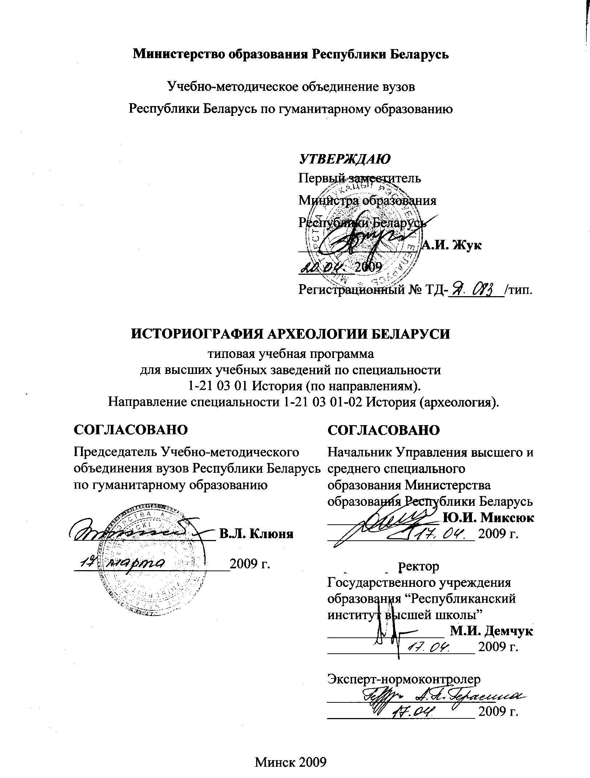
Министерство образования Республики Беларусь

Учебно-методическое объединение вузов
Республики Беларусь по гуманитарному образованию

УТВЕРЖДАЮ
Первый заместитель
Министра образования
Республики Беларусь
_________________ А.И. Жук
________2009
Регистрационный № ТД-________/тип.

Историография археологии Беларуси
типовая учебная программа
для высших учебных заведений по специальности
1-21 03 01 История (по направлениям).
Направление специальности 1-21 03 01-02 История (археология).
СОГЛАСОВАНО  Председатель Учебно-методического объединения вузов Республики Беларусь по гуманитарному образованию  ____________________ В.Л. Клюня  ______________________2009 г. | СОГЛАСОВАНО  Начальник Управления высшего и  среднего специального образования Министерства образования Республики Беларусь  ________________ Ю.И. Миксюк  _____________________ 2009 г.  Первый проректор Государственного учреждения образования “Республиканский институт высшей школы”  _________________И.В. Казакова  _____________________ 2009 г.
Эксперт-нормоконтролер
________________________

_____________________ 2009 г.

Минск 2009
Составитель:
Э.М. Загорульский, профессор кафедры археологии и специальных исторических дисциплин Белорусского государственного университета, доктор исторических наук, профессор.

Рецензенты:
Кафедра вспомогательных исторических дисциплин и методики преподавания истории учреждения образования «Белорусский государственный педагогический университет имени Максима Танка»;

С.А. Пивоварчик, заведующий кафедрой археологии и этнологии учреждения образования “Гродненский государственный университет имени Янки Купалы”, кандидат исторических наук, доцент;

О.Л. Липницкая, доцент кафедры источниковедения Белорусского государственного университета, кандидат исторических наук, доцент.

Рекомендована к утверждению В КАЧЕСТВЕ ТИПОВОЙ:

Кафедрой археологии и специальных исторических дисциплин Белорусского государственного университета
(протокол № 8 от 03.05.2008 г.);

Научно-методическим советом Белоруского государственного университета
(протокол № 4 от 22.05.2008 г.);

Научно-методическим советом по гуманитарным специальностям Учебно-методического объединения высших учебных заведений Республики Беларусь по гуманитарному образованию
(протокол № 4 от 12.09.2008 г.).

Ответственный за редакцию: Э.М. Загорульский

Содержание

- Пояснительная записка ……………………………………………4

- Примерный учебно-тематический план...…………………………7

- Содержание учебной дисциплины…………...................................8

- Литература……………………………………………….………….9
Пояснительная записка
Типовая учебная программа нового поколения по учебной дисциплине «Историография археологии Беларуси» предназначена как для преподавателя, так и для студента. Программа разработана с учётом компетентностного подхода к процессу обучения, а также рассчитана на увеличение роли и места самостоятельной работы студента в изучении предмета, и базируется на современных инновационных педагогических технологиях, предполагающих постоянное сотрудничество преподавателя и студента.
Дисциплина «Историография археологии Беларуси» предназначена для студентов исторических факультетов, обучающихся по специальности 1-21 03 01 История (по направлениям), направление специальности 1-21 03 01-02 История (археология).
Она подводит итог специальным курсам по археологии Беларуси: «Каменный век Беларуси», «Бронзовый век Беларуси», «Железный век», «Раннесредневековая археология» и «Археология Беларуси периода позднего средневековья (ХIV – XVIII вв.), которые студенты изучили ранее.
Дисциплина ставит своей задачей
— изучить историю становления археологической науки в Беларуси;
— проанализировать основные исследования как отечественных ученых, так и ученых других стран, посвященных различным археологическим периодам от палеолита до позднего средневековья на территории Беларуси;
— выделить и проследить различные методики и результаты изучения наиболее существенных научных проблем;
— сравнить между собой предлагаемые исследователями научные концепции, в которых раскрываются и объясняются проблемные вопросы древней истории Беларуси;
— познакомиться с биографиями и трудами наиболее видных археологов и определить их вклад в изучение археологии Беларуси.
В результате изучения этой дисциплины студент должен знать:
— историю развития белорусской археологии;
— различия в оценках исследователями наиболее важных научных проблем отечественной археологии;
— библиографию и труды по библиографии археологии страны;
— имена, краткие биографические сведения, объекты раскопок и основные труды ведущих ученых по археологии Беларуси;
— перечень основных научных проблем, нуждающихся в дальнейших исследованиях.
Студент должен уметь:
— применять на практике знание курса в соответствии с избранной специализацией.

Всего на изучение дисциплины «Историография археологии Беларуси» предусмотрено 48 часов, из них 34 часа – аудиторных (20 – лекции, 14 – семинары).
Примерный учебно-тематический план

№ п/п | Название разделов (модулей), тем | Количество часов
№ п/п | Название разделов (модулей), тем | Аудиторных | Из них
№ п/п | Название разделов (модулей), тем | Аудиторных | Лекции | Семинары
1 | Введение | 2 | 2
2 | Становление археологической науки в Беларуси | 2 | 2
3 | Изучение памятников каменного века | 4 | 2 | 2
4 | Изучение бронзового века на територии Беларуси | 2 | 2
5 | Изучение памятников раннего железного века Беларуси | 6 | 2 | 4
6 | Проблемные вопросы славянского этногенеза. Изучение раннесредневековых памятников Беларуси | 2 | 2
7 | Изучение сельских поселений и могильников Западной Руси X-XIII вв. | 4 | 2 | 2
8 | Исследования городов и замков древнерусского времени | 6 | 2 | 4
9 | Начало археологического изучения памятников XIV – XVIII вв. | 6 | 4 | 2
 | Всего: | 34 | 20 | 14
Содержание учебной дисциплины

Содержание дисциплины «Историография археологии Беларуси» включает в себя историю становления и развития археологической науки в Беларуси, обзор полевых исследований археологических памятников всех периодов и характеристику основных результатов, определение научного вклада различных ученых в разработку проблем древней истории Беларуси, характеристику основных научных трудов по археологии Беларуси, выделение наиболее проблемных вопросов, оценку различных подходов в их разрешении.

1. Введение
Цели и задачи историографического анализа археологических исследований Беларуси. Обобщающие работы по историографии археологии Беларуси Л.В. Алексеева, В.С. Вергей, Г.А. Кохановского.

2. Становление археологической науки в Беларуси
Археологические исследования в Беларуси в досоветский период. Первые археологические исследования З. Даленга-Ходаковский. Т. Нарбут. Е.П. и К.П. Тышкевичи. Виленский музей древностей. Археологическая коллегия. А.А. Плятер. А.К. Киркор. Е.Р. Романов. IX археологический съезд и его влияние на развитие археологии в Беларуси. Ф.В. Покровский. В.З. Завитневич. Г.Х. Татур. В.А. Шукевич. Основные акценты в археологическом изучении Беларуси до Октябрьской революции и общая оценка итогов. Организация археологических исследований в Восточной Беларуси в советское время.

3. Изучение памятников каменного века
Открытие и изучение памятников палеолита К.М. Поликарповичем. Концепция К.М. Поликарповича о времени появления человека на территории Беларуси. Последующие исследования палеолита В.Д.Будько, Е.Г. Калечиц В.П. Ксензова, их результаты. Оценка мезолита Беларуси в работах К.М. Поликарповича, В.П. Ксензова, М.М. Чернявского, В.Ф. Исаенко, В.Ф. Копытина. Изучение памятников неолита. Раскопки неолитических шахт Н.Н. Гуриной и М.М. Чернявским. Выделение археологических культур. Основные монографические работы по неолиту Беларуси.

4. Изучение бронзового века на территории Беларуси
Начало изучения бронзового века Беларуси. Первые попытки обобщения разрозненных материалов. Полевые исследования во второй половине ХХ в. Работы И.И. Артеменко, Н.Н. Кривальцевича и др. Проблема установления этнической принадлежности носителей культур бронзового века в трудах археологов.

5. Изучение памятников раннего железного века Беларуси
Историография железного века. Исследования А.Н. Лявданского и его классификация городищ. Размах полевых исследований памятников железного века в Белоруссии. Изучение культуры штрихованной керамики А.Г. Митрофановым, А.А. Егорейченко, А.М. Медведевым, Э.М. Загорульским и др. Изучение днепро-двинской культуры А.Г. Митрофановым и В.И. Шадыро. Исследования памятников милоградской и зарубинецкой культур П.Н. Третьяковым, Ю.В. Кухаренко, О.Н. Мельниковской, Л.Д. Поболем и др. Обобщающие работы по культурам и этнической истории железного века Беларуси.

6. Проблемные вопросы славянского этногенеза
Изучение раннесредневековых памятников Беларуси
Изучение раннесредневековых памятников Беларуси. Изучение пражской культуры на юге Беларуси Ю.В. Кухаренко, И.П. Русановой, В.С. Вергей. Изучение дославянских памятников середины и второй половины І тысячелетия н.э. в послевоенный период А.Г. Митрофановым, Л.Д. Поболем, П.Н. Третьяковым, В.В. Седовым, Э.А. Сымоновичем. Различные концепции этнической атрибутации банцеровской, колочинской культур и культуры длинных курганов в трудах археологов. Работы по этнической истории Беларуси В.В. Седова, П.Н. Третьякова, Э.М. Загорульского.

7. Изучение сельских поселений и могильников
Западной Руси Х—ХІІІ вв.
Раскопки А.Н. Лявданским курганов в Заславле и разработка им хронологии курганных древностей. Изучение курганов С.А. Дубинским, А.Д. Коваленей. Работа Б.А. Рыбакова “Радзiмiчы”. Послевоенные раскопки курганов Э.М. Загорульским, Ю.А. Заяцем, Т.Н. Коробушкиной, В.И. Бирулей, В.В. Богомольниковым, Г.В. Штыховым и др. Различные подходы в освещении вопроса о т.н. восточнославянских племенах на территории Беларуси, концепция Э.М. Загорульского. Обобщающие работы по курганам отдельных регионов Беларуси Т.Н. Коробушкиной, П.Ф Лысенко, В.В Богомольникова, Г.В. Штыхова. Изучение сельских поселений и сельской культуры Э.М. Загорульским, Я.Г. Зверуго, О.В. Иовом, Т.Н. Коробушкиной, Ю.В. Кухаренко, Я.Г. Риером и др. Проблема формирования древнерусской народности в работах современных археологов. Изучение каменных курганов.

8. Исследования городов и замков древнерусского времени
Изучение городов Полоцкой земли А.Н. Лявданским, Л.В. Алексеевым, Г.В. Штыховым, О.Н. Левко, Л.В. Колединским, Т.С. Бубенько, С.В. Тарасовым и др. Раскопки Минска В.Р. Тарасенко, Э.М. Загорульским и др. Спор о месте возникновения Минска. Исследование городов Туровской земли П.Ф. Лысенко. Исследования городов Белорусского Понеманья и Поозерья Н.Н. Ворониным, Ф.Д. Гуревич, В.Р. Тарасенко, Я.Г. Зверуго, Л.В. Дучиц. Изучение поднепровских городов. Археологическое изучение Гомеля О.А. Макушниковым. Открытие древнерусских слоев в Могилеве. Раскопки раннефеодальных замков. Изучение памятников монументальной архитектуры И.М. Хозеровым, Н.Н. Ворониным, М.К. Каргером, П.А. Раппопортом, Л.В. Алексеевым, О.А. Трусовым и др.

9. Начало археологического изучения памятников
XIV – XVIII вв.
Работы по замкам Беларуси М.А. Ткачева. Исследования памятников позднего средневековья Ю.А. Заяцем, О.Н. Левко, О.А. Трусовым, А.К. Кравцевичем. Характеристика памятников этого времени в четвертом томе академического труда «Археалогія Беларусі» в 4-х томах. Обобщающие труды по археологии Беларуси.
Литература
Основная
- Алексеев Л.В. Белорусская археология и историческое краеведение во второй половине XIX - начале XX в. // Советская археология. 1968. № 3. С. 85 – 100.
- Белорусская археология: Достижения археологов за годы советской власти. Мн. 1987.
- Вяргей В.С. Археалагiчная навука ў Беларускай ССР. 1919 – 1941 гг. Мн., 1992.
- Загорульский Э.М. Древняя история Белоруссии. Мн. 1977.
- Каханоўскi Г.А. Археалогiя i гiстарычнае краязнаўства Беларусi ў XVI - XIX стст. Мн, 1984.
Дополнительная
- Алексеев Л.В. Археология и краеведение Беларуси. XVI в. – 30-е годы XX в. Мн. 1996.
- Алексеев Л.В. Очерки истории белорусской дореволюционной археологии и исторического краеведения до 60-х годов XIX в. // Советская археология. 1967. № 4. с. 149 – 163.
- Археалогія і нумізматыка Беларусі. Энцыклапедыя .Мн., 1993.
Историографические разделы в книгах:
- Археалогия Беларуси. У 4 тамах. Мн. 1997—2001.
- Егорейченко А.А. Древнейшие городища Белорусского Полесья. Мн. 1996.
- Егорейченко А.А. Культуры штрихованной керамики. Мн. 2006.
- Загорульский Э.М. Возникновение Минска. Мн. 1982.
- Звяруга Я.Г. Беларускае Павілле ў жалезным веку і раннім сярэдневякоўі // Матэрыялы па археалогіі Беларусі, вып. 10. – Мн.: ДНУ “Інстытут гісторыі НАН Беларусі”. 2005.
- Исаенко В.Ф. Неолит Припятского Полесья. Мн. 1976.
- Калечиц Е.Г. Первоначальное заселение территории Белорусии. Мн. 1984.
- Лысенко П.Ф. Города Туровской земли. Мн. 1974.
- Лысенко П.Ф. Дреговичи. Мн. 1991.
- Медведев А.М. Белорусское Понеманье в раннем железном веке. Мн. 1996.
- Мельниковская О.Н. Племена Южной Белоруссии в раннем железном веке. М. 1967.
- Митрофанов А.Г. Железный век Средней Белоруссии (VII—VI вв. до н.э. – VIII в. н.э.). Мн. 1978.
- Очерки по археологии Белоруссии: В 2 ч. Мн. 1970; 1972.
- Поболь Л.Д. Славянские древности Белоруссии. Мн. 1971.
- Седов В.В. Славяне Верхнего Поднепровья и Подвинья. М. 1970.
- Чарняўскі М.М. Неаліт Беларускага Панямоння. Мн. 1979.
- Шадыра В.І. Беларускае Падзвінне (І тыс. н.э.). Мн.: ДНУ “Інстытут гісторыі НАН Беларусі”. 2006.
- Штыхов Г.В. Города Полоцкой земли. Мн. 1978.
- Штыхаў Г.В. Крывічы. Мн. 1992.

